

PÍSEMNÁ PRÁCE č. 2
A

Příklad č. 1:

Skupina 18 studentů střední školy pomáhala o prázdninách při opravě školy. Zavázali se, že odpracují 200 hodin. Rozdělení odpracovaných hodin udává následující tabulka:

počet hodin | 8 | 10 | 12 | 16 | 20
Počet studentů | 2 | 5 | 6 | 3 | 2

a) na kolik procent splnili svůj úkol
b) kolik hodin měl podle slibu každý student odpracovat a kolik průměrně skutečně odpracoval
c) určete modus a medián tohoto statistického souboru

Příklad č.2:
Z grafu vypočtěte velikosti rychlostí automobilu pro úseky a, b, c a jeho průměrnou rychlost:

b
c

Příklad č.3
Počet studentů v jednotlivých třídách střední školy je následující: 24; 25; 28; 30; 31; 30;
27; 25; 22; 29; 25; 31; 23.
Určete aritmetický průměr, modus a medián počtu žáků.

Příklad č.4

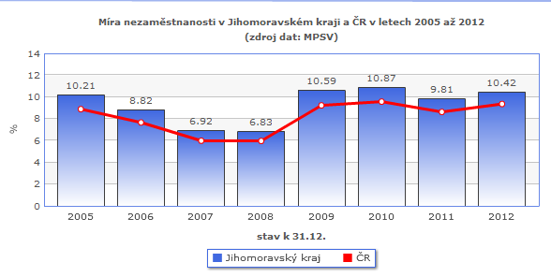
a) Jaká byla průměrná nezaměstnanost v % v letech 2005 až 2012
b) V roce 2012 měla Česká republika 10513 tisíc obyvatel. Kolik obyvatel bylo v daném roce bez práce ?
c) V kterých letech dosáhla nezaměstnanost nejvyšší a nejnižší hodnoty
d) Z grafu vyčtěte, v kterých letech došlo k největšímu nárustu nezaměstnanosti a
o kolik procent?

PÍSEMNÁ PRÁCE č. 2
B

Příklad č. 1:
Žáci jedné třídy chtějí jet na výlet. Rozhodli se, že odevzdají do sběru 1080kg papíru. Přehled o jejich sběru udává tabulka:

počet kg | 35 | 45 | 50 | 55 | 65 | 70
Počet žáků | 3 | 5 | 4 | 2 | 3 | 1

a) na kolik procent splnili svůj úkol
b) kolik kilogramů měl podle slibu každý student sesbírat a kolik průměrně skutečně sebral
c) určete modus a medián tohoto statistického souboru

Příklad č. 2:
Určete z grafu velikosti rychlostí turisty pro jeho úseky a, b, c a jeho průměrnou rychlost

Příklad č. 3
Ve zvoleném časovém intervalu byly pacientovi naměřeny následující teploty (C⁰):
37,8; 38,0; 37,8; 38,0; 37,8; 37,2; 36,7; 38,1; 37,6; 36,7; 37,8; 37,5; 36,7.
Určete a) aritmetický průměr teplot
b) modus
c) medián

Příklad č.4:

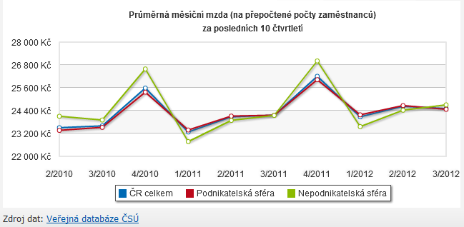

a) vypočítejte průměrnou mzdu v ČR za období únor 2010 až březen 2012
b) v kterých měsících byl v podnikatelské sféře největší rozdíl průměrných měsíčních mezd,
kolik tento rozdíl dělá
c)v kterém měsíci dosáhla průměrná měsíční mzda v nepodnikatelské sféře nejnižší hodnoty,
jaká byla v tomto měsíci průměrná mzda

Výsledky:

1. A: 113%
11,1 hod; 12,5 hod
12 hod; 12 hod
2. A: 83,3km/h; 125km/h; 60km/h
80km/h
3. A: 26,9;
25; 27
4: A: 9,3%
1095454
2009;2008
2008/2009

1. B: 83,7%
60 kg; 50,3kg
50;50
2. B: 3,2km/h;0;5km/h
3km/h
3. B: 37,5⁰
37,8⁰; 37,8⁰
4. B: 24280 Kč
3/2010-4/2010; 2400 Kč
1/2011; 23200 Kč

